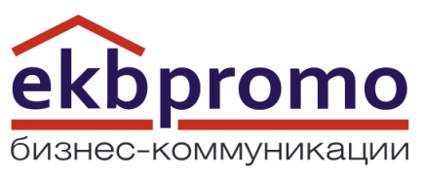

КГ Екбпромо при поддержке «АНТИвор», ОСАО «Ингосстрах» и Knight Frank приглашает Вас на конференцию
«Торговый центр будущего в Республике Татарстан»

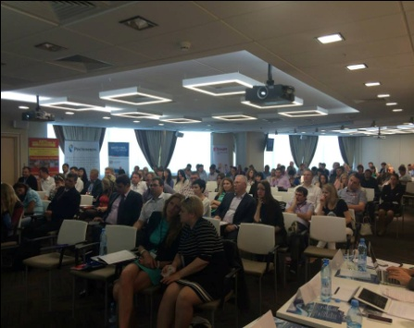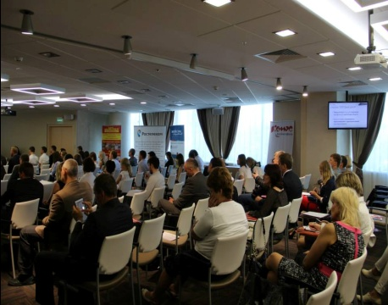

Дата: 4 сентября 2014 г. (четверг)

Время:
09.30 – 10.00 - Начало регистрации
10.00 – 13.00 - Деловая программа
14.00 – 17.00 - Практическая экскурсия в торговый центр

Место проведения: Республика Татарстан, г. Казань, «ШАЛЯПИН ПАЛАС ОТЕЛЬ», ул. Университетская, д.7, конференц-зал «Большой», 2 этаж.

Приглашены к выступлению:
- ЭВЕЛИНА ИШМЕТОВА, Заместитель генерального директора группы компаний RRG (г. Москва)
- РАЙМОНД ФАДЕЛЬ, директор по России AECOM (Великобритания)
- ВИТАЛИЯ ЛЬВОВА, генеральный директор агентства маркетинговых коммуникаций Promotion Realty (г. Москва)
- АЛЕКСЕЙ МАЛЬЦЕВ, генеральный директор УК «R.management» (управляет ТРЦ «Алтын Ай», г. Набережные челны)
- ЕКАТЕРИНА ГРЕСС, генеральный директор IDEM (г. Нижний Новогород)
- АНДРЕЙ ТАТАРКИН, директор департамента прямых продаж компании «АНТИвор»
- НАТАЛЬЯ СУСЛОВА, генеральный директор Коммуникационного агентства «Репутация» (г. Санкт-Петербург)
- АНДРЕЙ ВАСЮТКИН, руководитель отдела исследований и консалтинга компании «МАГАЗИН МАГАЗИНОВ» (г. Москва)
- АЛЕКСЕЙ ВЕРХОВСКИЙ, Заместитель начальник отдела, заведующий сектором региональных продаж Отдела страхования гражданской ответственности ОСАО «Ингосстрах» (г. Москва)
И другие

Темы, предложенные к обсуждению:
- Обзор рынка торговой недвижимости Казани и Республики Татарстан
- Тестирование объекта на необходимость реконцепции. Ключевые показатели
- Реконцепция советских торговых зданий в современные концептуальные ТЦ
- Программы лояльности в ТЦ и интерактивные технологии
- Геомаркетинг и экспертная оценка торговых помещений
- Современные концепции развития торговой недвижимости

Аудитория круглого стола – представители объектов торговой недвижимости, девелоперы, инвесторы, розничные торговые сети, брокеры, консалтинговая компании, СМИ и т.д.

Форматы работы: доклады, презентации, дискуссии, живое общение

Ориентировочное число участников: 100-150 персон

ВХОД СВОБОДНЫЙ для профильных игроков рынка при условии регистрации. Для этого необходимо просто сообщить Ваше ФИО, должность и компанию по указанным контактам.

Конференции по торговой недвижимости в других городах:
16 сентября 2014 г. – Екатеринбург
18 сентября 2014 г. – Ростов-на-Дону
22 октября 2014 г. – Челябинск
20 ноября 2014 г. – Пермь
26 ноября 2014 г. - Уфа

Организатор конференции
Коммуникационная группа Ekbpromo
тел: (343) 2-867-847
моб. +7922-1202056
e-mail: info@ekbpromo.ru
http://www.ekbpromo.ru/

